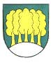



**Nová zásahová technika pro Jednotku sboru dobrovolných hasičů Smolkov**

Obec Háj ve Slezsku je zřizovatelem dvou zásahových jednotek dobrovolných hasičů – ve Lhotě a ve Smolkově. Členové těchto jednotek jsou 24 denně, 7 dní v týdnu a 365 dní v roce připraveni vyrazit na pomoc při požárech, technických pomocech, transportech pacientů, likvidacích nebezpečných stavů, živelných událostech apod. k ochranně životů a majetků v naši obci. Aby mohli tuto dobrovolnou činnost vykonávat co nejlépe je potřeba mít k dispozici spolehlivou techniku. Nutno říci, že automobilová technika JSDH Smolkov byla již značně zastaralá a její spolehlivost nejistá. Obec proto již v roce 2022 rozhodla o vyčlenění finančních prostředků z rozpočtu obce na nákup nového dopravního automobilu pro JSDH Smolkov a požádala o dotace na jeho pořízení. **Koncem června 2023 jsme pro naši JSDH Smolkov převzali zcela nový dopravní automobil FORD Transit TREND 350 Kombi v ceně 1.207.991,- Kč včetně DPH.**

Na pořízení dopravního automobilu byla obci Háj ve Slezsku poskytnuta dotace ve výši 450.000,- Kč Generálním ředitelstvím Hasičského záchranného sboru ČR a dále dotace ve výši 225.000,- Kč z rozpočtu Moravskoslezského kraje. Zbývající část kupní ceny dopravního automobilu financovala obec z vlastních zdrojů.

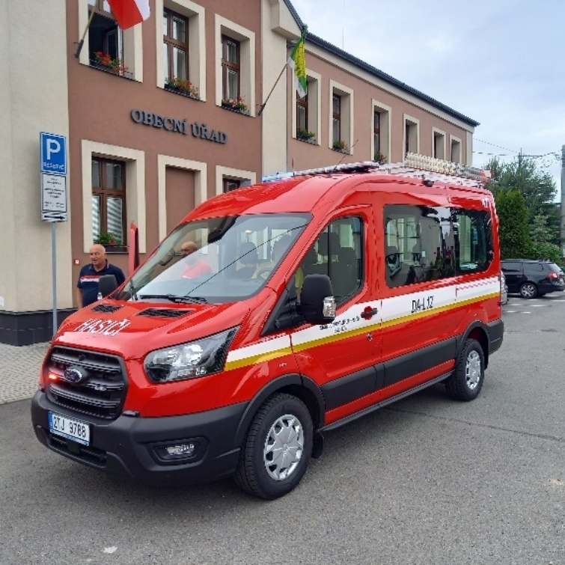

**V květnu 2023 se nám v rámci obměny vozidel Hasičského záchranného sboru ČR podařilo získat pro JSDH Smolkov starší speciální požární automobil CAS 20 TATRA   
T 815, který naši obci bezúplatně převedl Hasičský záchranný sbor Moravskoslezského kraje.** Obec vyčlenila ze svého rozpočtu finanční prostředky na nutné opravy toho automobilu a členové JSDH Smolkov věnovali svůj čas a úsilí k realizaci oprav a přípravě vozidla k ostrému zařazení do výjezdu.

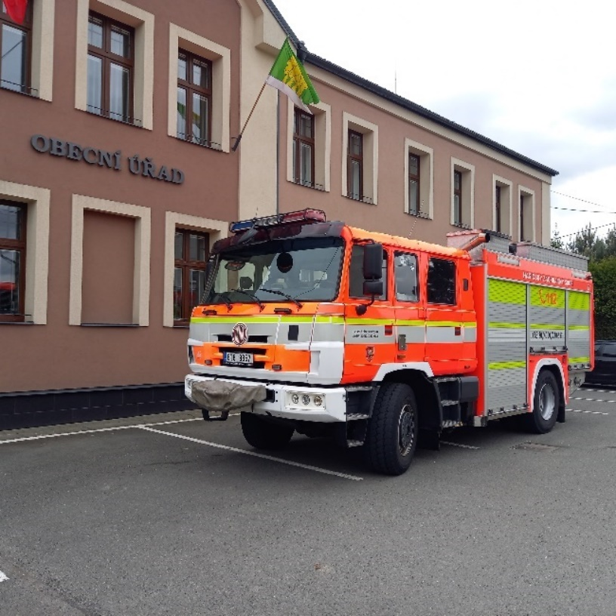

Starý požární automobil TATRA T 148 z roku 1982, který do této doby JSDH Smolkov používala pro plnění svých povinností byl následně darován do Muzea Novojičínska a byl zařazen do jeho sbírek.

JSDH Smolkov tak od letošního roku disponuje výrazně modernější a spolehlivější technikou. Věřím, že tato technika bude sloužit ku prospěchu nás všech. Zároveň si přeji aby výjezdů této techniky k ostrým zásahům bylo co nejméně a aby se tato technika i všichni členové jednotek sboru dobrovolných hasičů vrátili z jednotlivých výjezdů vždy ve zdraví a v pořádku zpět na své základny.

Slavnostní předání obou zásahových vozidel Jednotce dobrovolných hasičů ve Smolkově proběhlo v pátek dne 14. 7. 2023 před budovou hasičské zbrojnice ve Smolkově za účasti zástupců Moravskoslezského kraje, Hasičského záchranného sboru, Obce Háj ve Slezsku, členů jednotek a sborů dobrovolných hasičů ze Smolkova a okolních obcí a samozřejmě také za účasti široké veřejnosti a občanů naší obce.

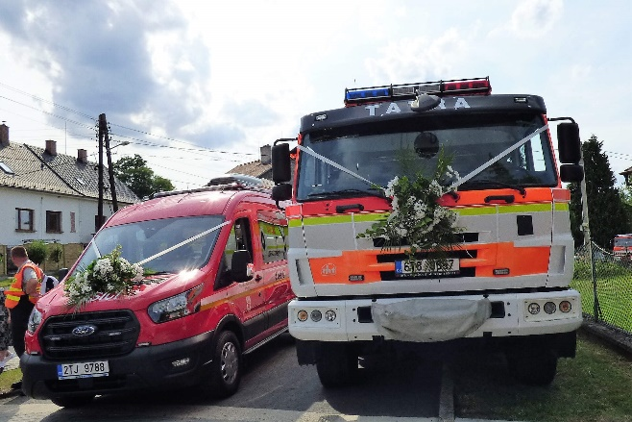 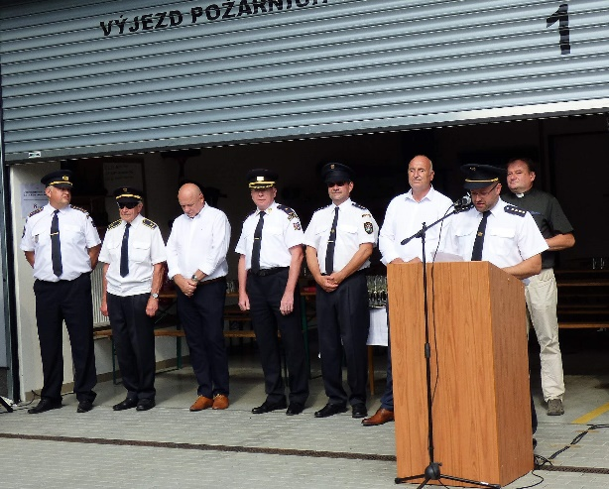

Jiří Štrohalm – místostarosta obce